Commencer avec l'Internet des objets

Thingspeak présentations : Un site web pour l'internet des objets
Selon les propres termes des développeurs de Thingspeak, « c'est un logiciel open-source et une API*, pour l'internet des objets. ».
C'est à la fois un logiciel que chacun peut installer et un site web.
* (API est l'acronyme de Application Programming Interface – Interface de programmation – C'est l'interface qui sert à connecter un logiciel à des services).

Il sert à collecter, stocker, mettre en forme et analyser des données.
Il peut également servir à déclencher des actions en fonction des données qui lui sont transmises.
Il utilise le protocole « http » ce qui en fait un service relativement simple à utiliser.
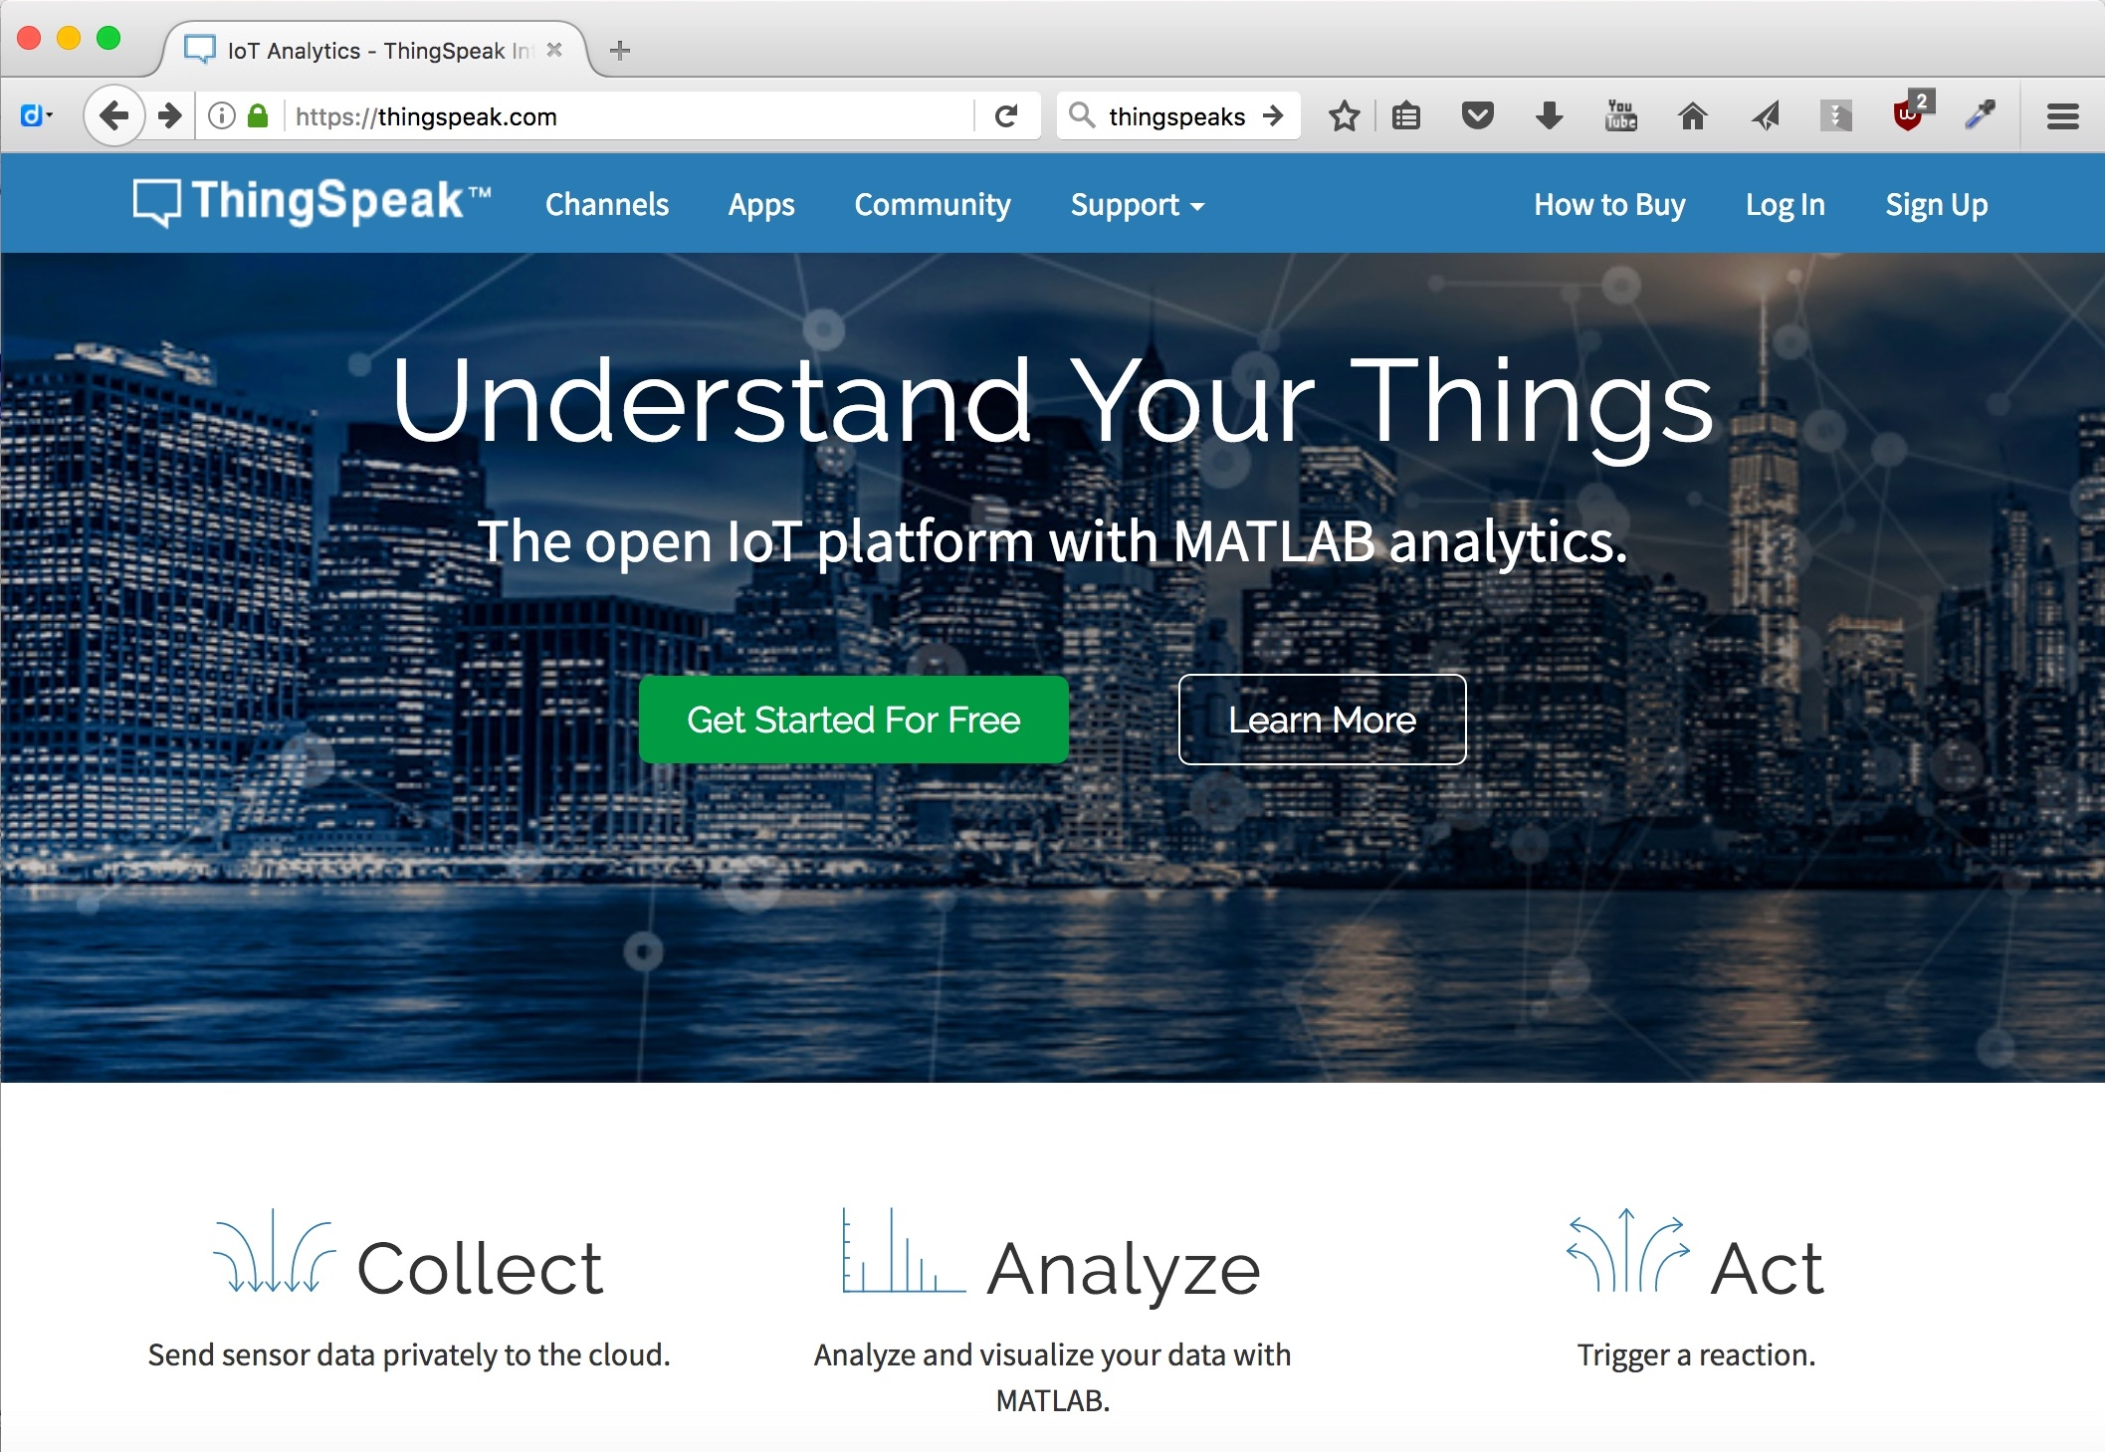
Thingspeak sert donc à :
- Collect : collecter des données de capteurs, en toute sécurité sur les serveurs de Thingspeak.
- Analyze : analyser et visualiser ces données.
- Act : déclencher des actions.

Dans ce tutoriel nous allons nous intéresser à la collecte et l'affichage des données.
Avez-vous remarqué que
« Thing Speak » signifie
« les choses parlent »

Comment ça marche ?
Passons par une métaphore : Imaginez un groupe de personnes. Ils font partie du club des météophiles de l'île de Ouessant.
Ce sont Géraldine, Gontran, Prisca et Odilon qui assurent les relevés et donnent ces relevés à Viviane qui est chargée de l'écriture des données.
Viviane écrit chaque jour des relevés météo, dans des tableaux de suivi (un tableau pour la température, un pour l'hygrométrie, etc.).

En résumé :
- Géraldine donne la Température à Viviane qui l'inscrit dans le tableau des températures.
- Gontran donne l'Hygrométrie pour le tableau de suivi de l'Hygrométrie
- Prisca donne la Luminosité pour le tableau adapté
- Odilon donne la Pression etc.
C'est comme cela que fonctionne Thingspeak !
Regardez une « chaine Thingspeak :
Il s'agit de la chaine de démo de la station météorologique « Anna MANI » qui est accessible à cette adresse : https://thingspeak.com/channels/320430

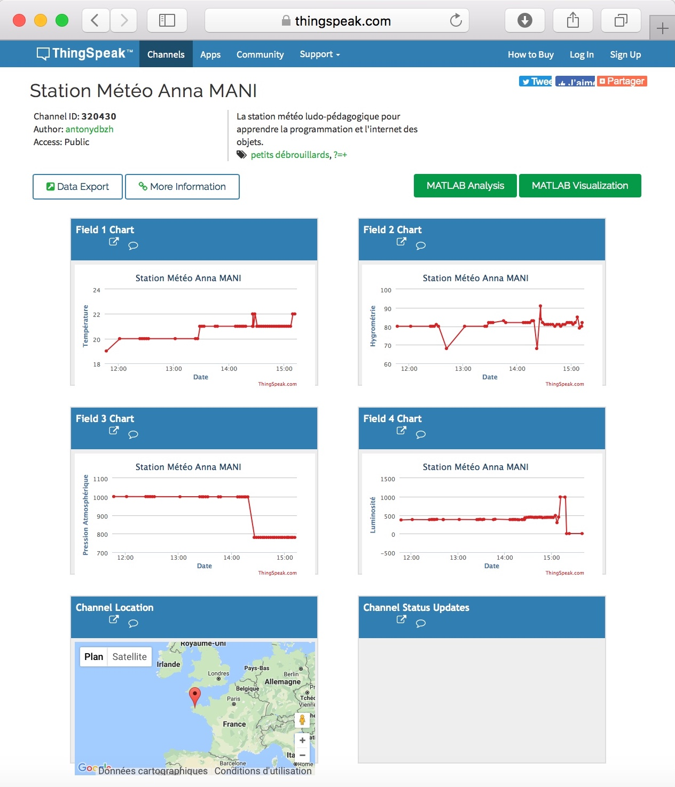
On y voit des « Field », ce sont des tableaux de données.

Pour écrire une donnée dans un tableau sur Thingspeak, il suffit juste d'appeler l'URL concernée.

Faisons l'expérience :
Cliquez sur cette URL (ou copiez-collez-là dans la barre d'adresse d'un navigateur).

https://api.thingspeak.com/update?api_key=GBAJRPBIS940YBL6&field1=22

Puis allez voir la chaine qui reçoit l'info : https://thingspeak.com/channels/320552

Jouez en changeant la valeur qu'il y a après « field1= » tout à la fin de l'URL. Par exemple :

https://api.thingspeak.com/update?api_key=GBAJRPBIS940YBL6&field1=18
https://api.thingspeak.com/update?api_key=GBAJRPBIS940YBL6&field1=26

Reprenons l'images météophiles de l'île d'Ouessant

Ce que c'est | Pour notre groupe | Pour Thingspeak
Les tableaux | Température, Pression, ... | Field1, Field2,...
La clé pour l'écriture des relevés météo | Viviane | La clé d'API pour l'écriture
La mission de mise à jour des données | Géraldine, Gontran, Prisca et Odilon | update
L'adresse | Le club de météophiles de l'île d'Ouessant | Http://api.thinspeak.com

La mise à jour d'un tableau se fait comme ceci :
Au club de météophiles de l'île d'Ouessant | Géraldine | Demande à Viviane | D'écrire dans le tableau des températures la température 22°C
https://api.thingspeak.com | /update | ?api_key=XXXXXXXXXXXX | &field1=22



Le club des météophiles de Ouessant n'est pas localisé au phare du Stiff.

Comment créer et alimenter sa chaine en données ?

Créer un compte
Sur la page d'accueil, cliquez en haut à droite sur « Sign up ».

Thingspeak est un service porté par MathWorks. Le compte que vous créez est donc un compte Mathwork.

C'est un remplissage classique :
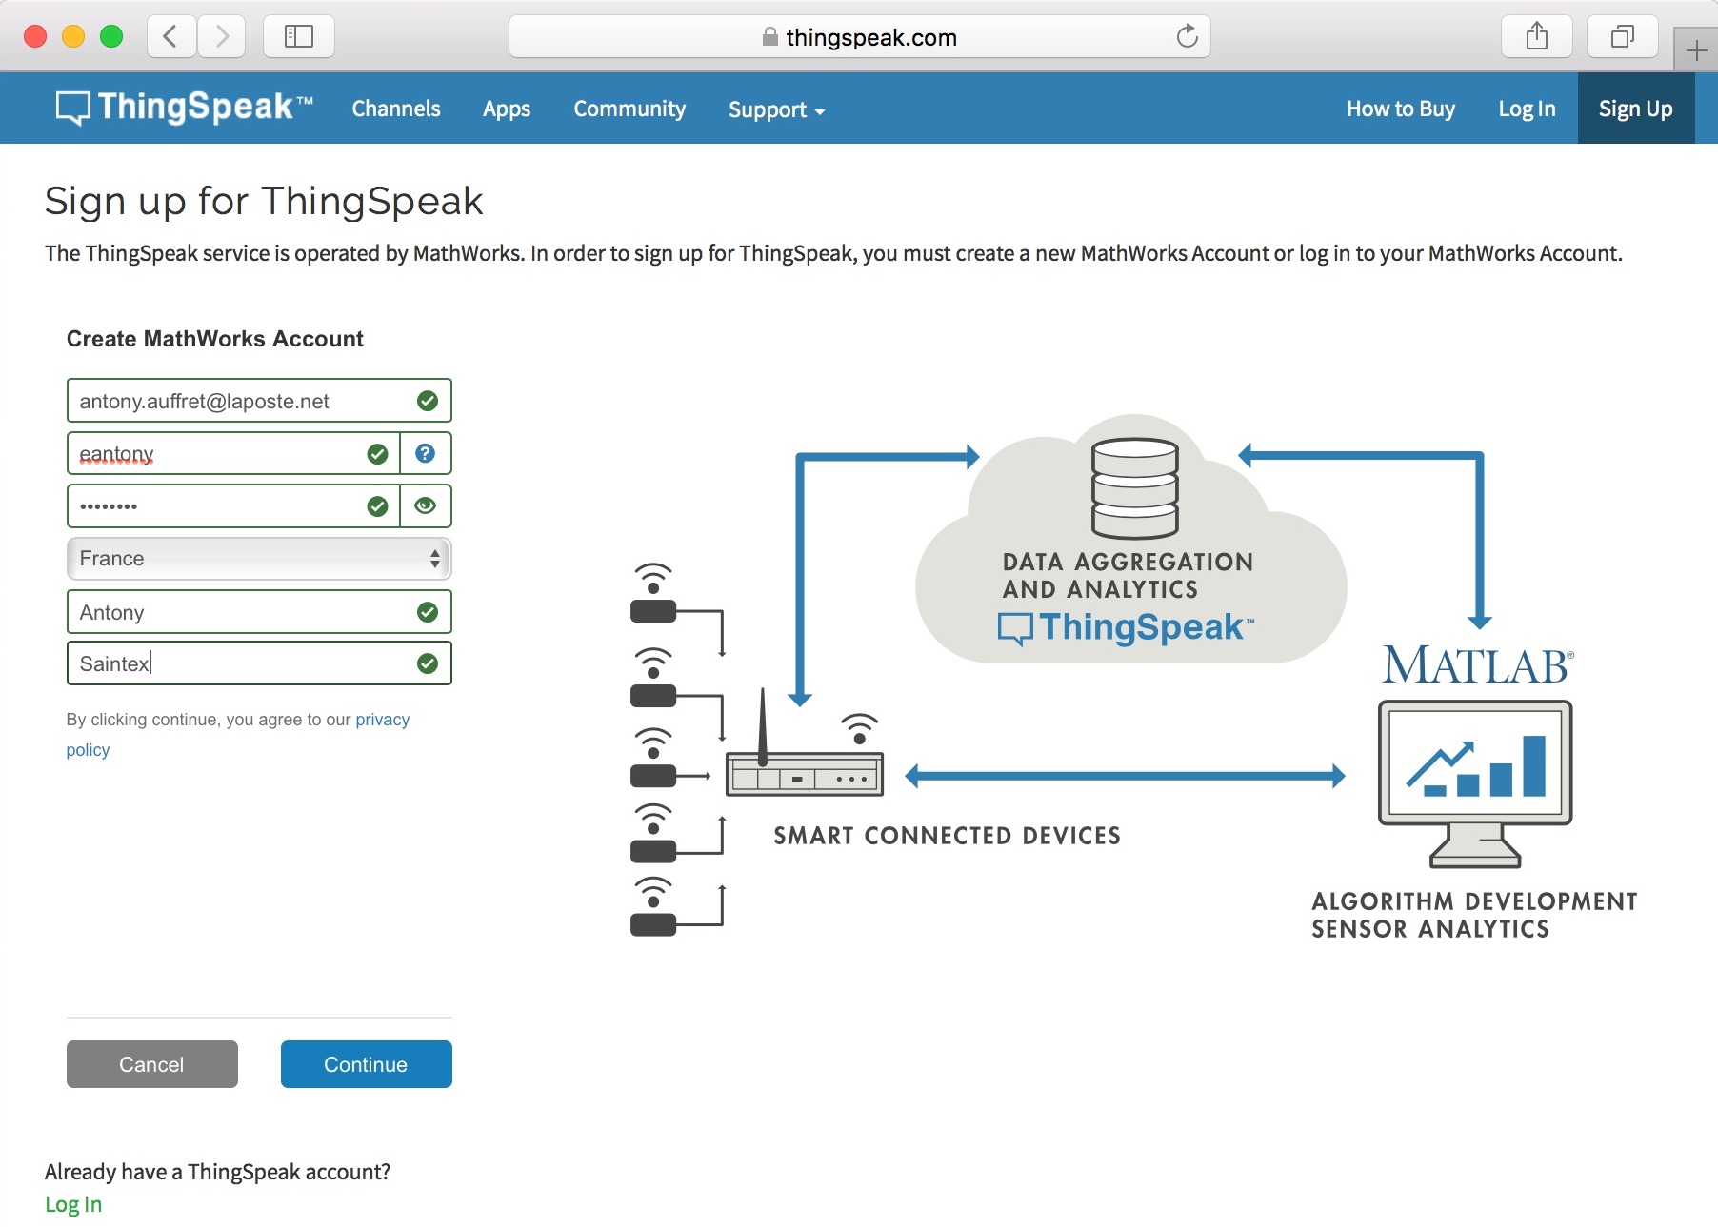
- Votre e-mail
- Votre pseudo
- Votre mot de passe
- Votre nom
- Votre prénom
Cliquez sur « Continue »
Vous allez recevoir un e-mail de MathWork quelques minutes après la création de votre compte. Il faut cliquer sur le lien du mail pour finaliser la création de votre compte.
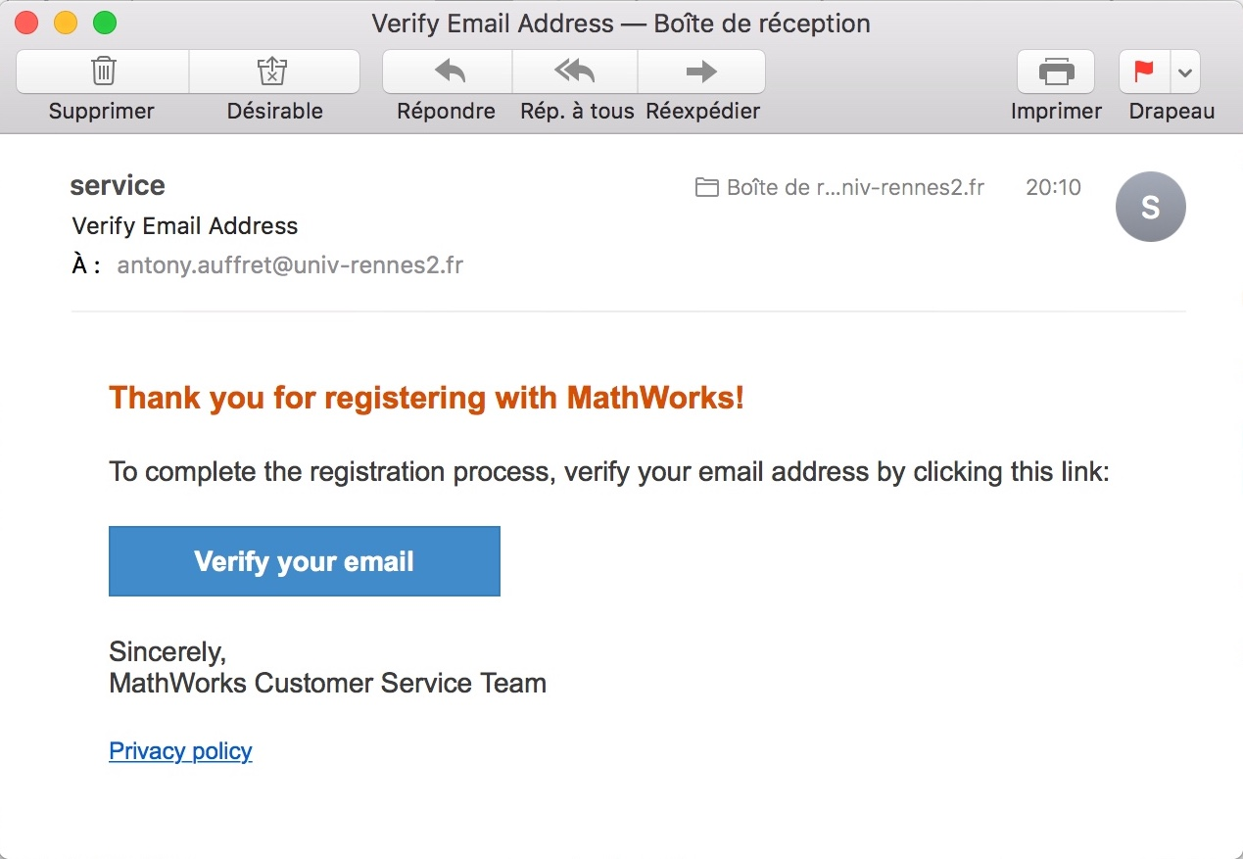

Cliquez sur « Verify your email »

Après cela, retournez sur le site Thingspeak et cliquez en haut à droite sur « Log In ».

Vous avez réussis votre création de compte !

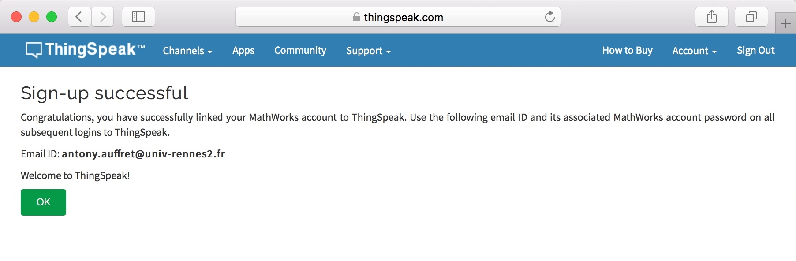
Il n'y a plus qu'à accepter les condition d'utilisation « Agree to Terms ».
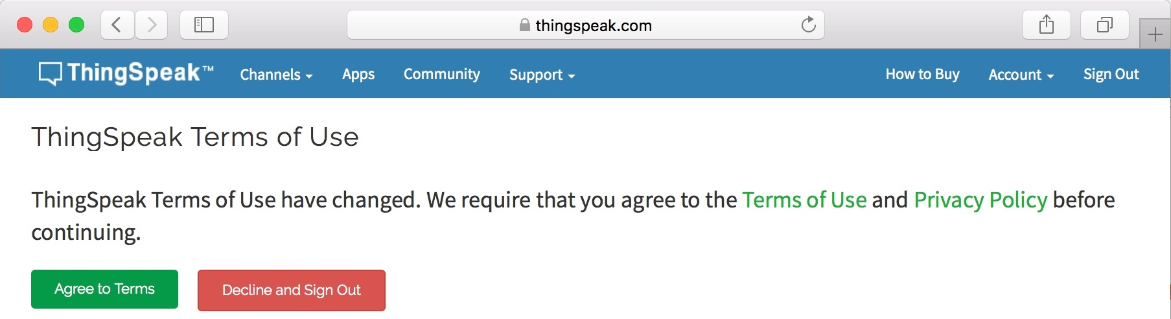

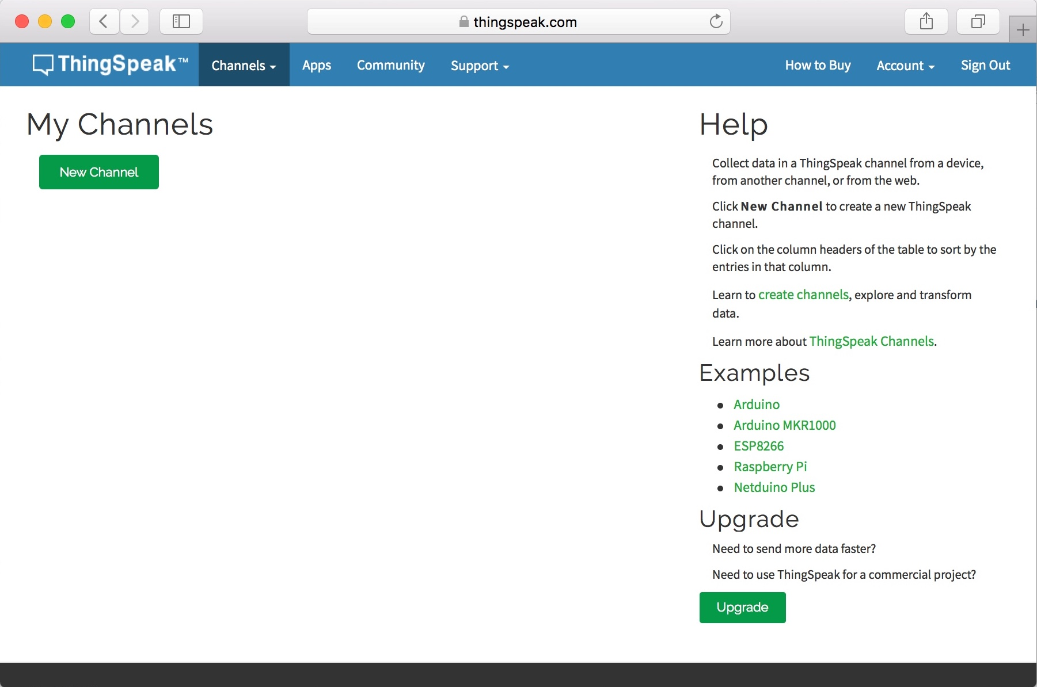
Créer sa chaine

Cliquez, en haut, sur « Channels »
puis « My Channel ».

Cliquez sur « New Channel »

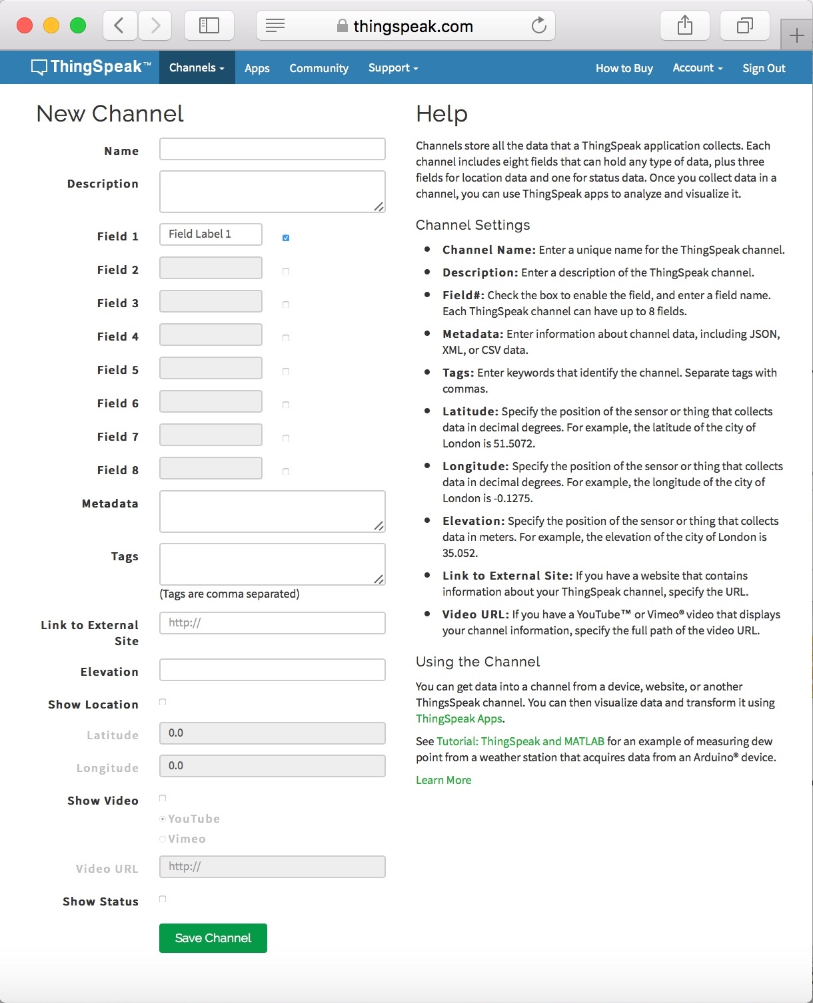
Un formulaire s'ouvre. Il ne vous reste plus qu'à remplir les différents champs.
Name : pour le nom de votre chaine
Description : c'est qui sera affiché sur votre chaine
Field 1 : le premier tableau qui recevra vos données.
Field 2 : etc.
Metadata : métadonnées d'informations sur votre chaine.
Tags : des mots-clés pour identifier votre chaine.
Link to external Site : un lien vers votre site.
Show location : pour afficher la géolocalisation de votre chaine avec la latitude et longitude.
Show Video : pour inclure une vidéo Youtube ou Vimeo.
Cliquez sur Save Channel C'est prêt !
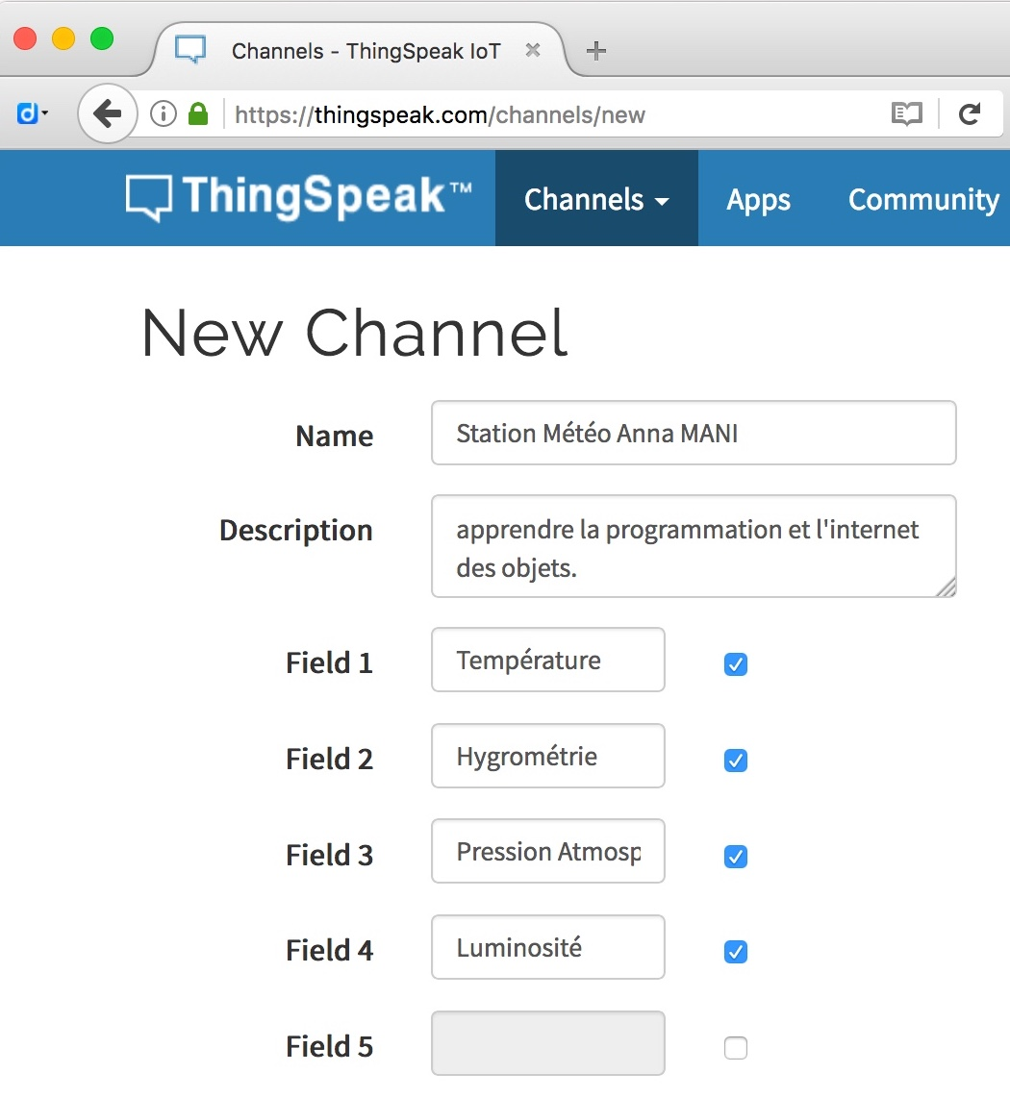

Exemple de configuration pour la station météo :

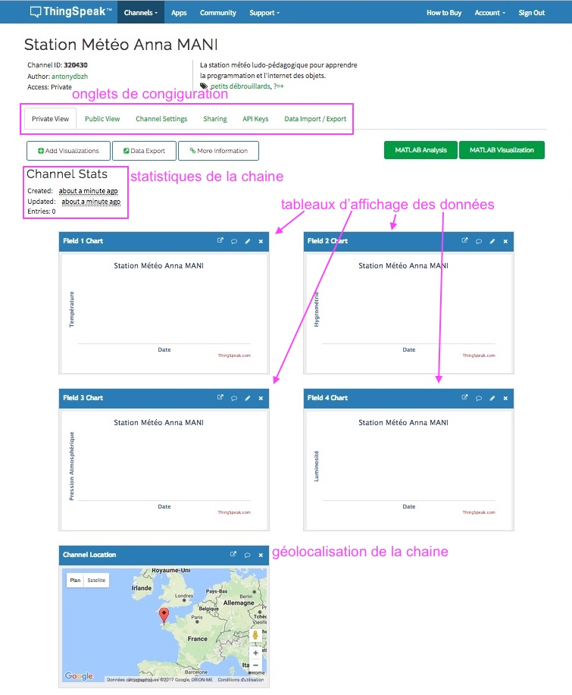
Comprendre votre chaine :
A quoi servent les différents onglets de configuration ?
Private view : pour visualiser vos données en privé
Public view : la vue publique de votre chaine si c'est activé dans « Sharing »
Channel Settings : c'est le retours sur le formulaire de création de votre chaine pour ajuster la configuration
Sharing : pour activer le partage soit avec des contact mail précis, soit en public.
APIKey : C'est la que vous trouvez les infos pour mettre à jour votre chaine.
Data Import/export : pour exporter ou importre des données.

Configurer le programme Station Météo Anna MANI
Dans l'onglet « API Keys » copiez la clé « Write AI Key » et collez-là à la place indiquée dans le programme Arduino de la station météo Anna MANI.
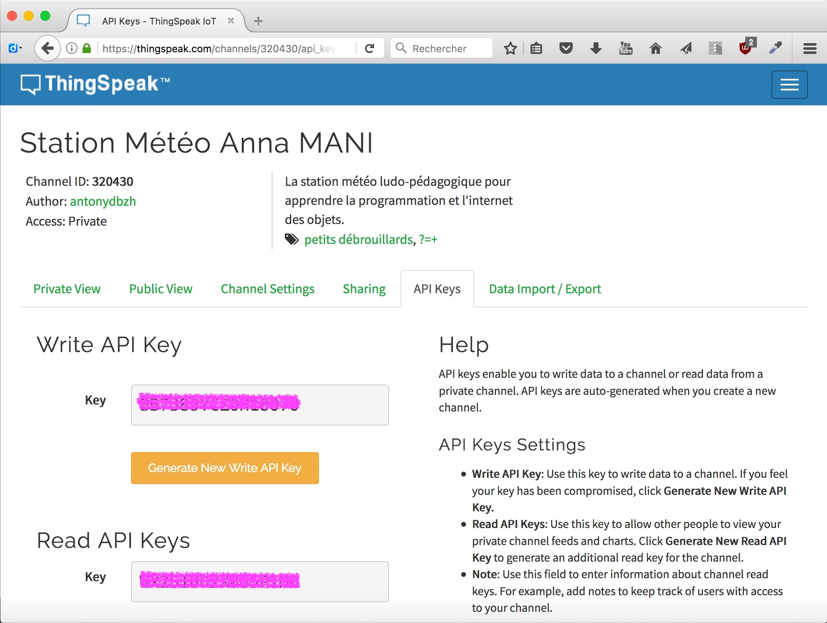
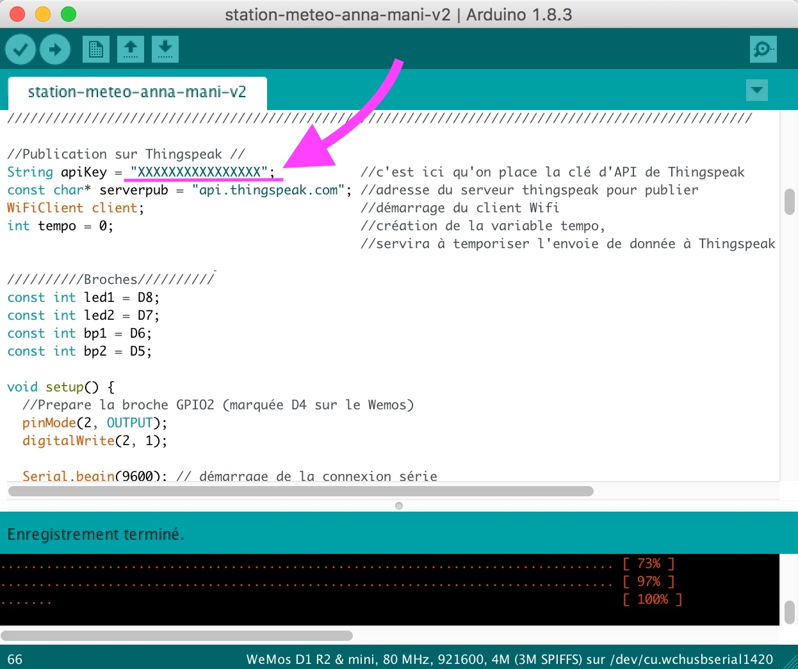

Ensuite, chargez le programme sur le Wemos, votre Station météo commencera à publier ses données dès quelle sera connectée à Internet.

Au sujet de l'onglet « API Keys »
C'est grâce à elle qu'on pouvoir envoyer et recevoir des données avec le site Thinspeak.

Aide
Les clés d'API (API signifie Application Programming Interface – Interface de programmation – C'est l'interface qui sert à connecter un logiciel à des services) vous permettent d'écrire des données sur une chaîne ou de lire des données à partir d'une chaîne privée. Les clés d'API sont générées automatiquement lorsque vous créez une nouvelle chaîne.

Les clés de l'API :
Write API Key - Clé d'API pour l'écriture : utilisez cette clé pour écrire des données sur une chaîne. Si vous pensez que votre clé a été compromise, cliquez sur Générer une nouvelle clé d'écriture.

Read API Keys - Clés d'API pour la lecture : utilisez cette clé pour permettre à d'autres personnes d'afficher les flux et les graphiques de votre chaîne privé. Cliquez sur « Générer une nouvelle clé d'API de lecture » pour générer une clé de lecture supplémentaire pour la chaîne.

Note : Utilisez ce champ pour entrer des informations sur les clés de lecture de canal. Par exemple, ajoutez des notes pour suivre l'accès des utilisateurs à votre chaîne.

Utilisation de la clé d'API pour l'écriture sur notre chaine :
Update Channel Feed – Mise à jour de la chaine.
C'est une URL qui met à jour chaque champ de notre chaine Thinspeak.

https://api.thingspeak.com/update?api_key=XXXXXXXXXXXXXXXX&field1=0

URL Thingspeak pour la mise à jour | Clé d'API | Champ à mettre à jour avec la donnée
https://api.thingspeak.com/update | ?api_key=XXXXXXXXXXXX | &field1=0
Cette URL est commune à toute les chaines. | La clé d'API permet à Thingspeak de reconnaître votre chaine. C'est un identifiant | Ici c'est 0 qui est envoyé

Pour en savoir plus :
https://de.mathworks.com/help/thingspeak/update-channel-feed.html



